NOME : __________________________________________________________

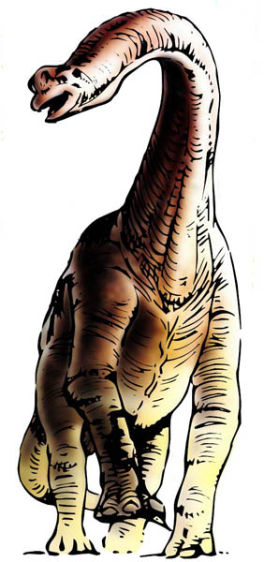
D I N O S S A U R O
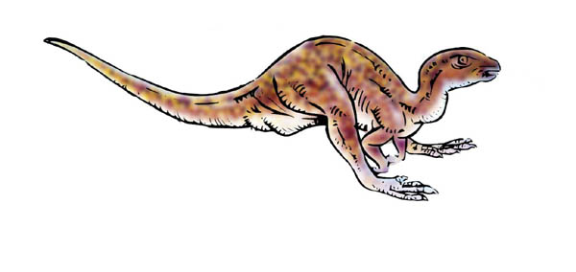
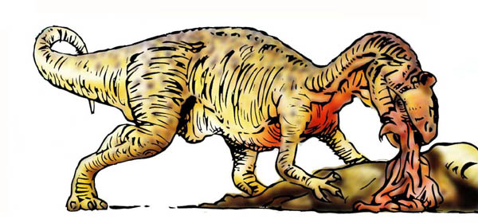
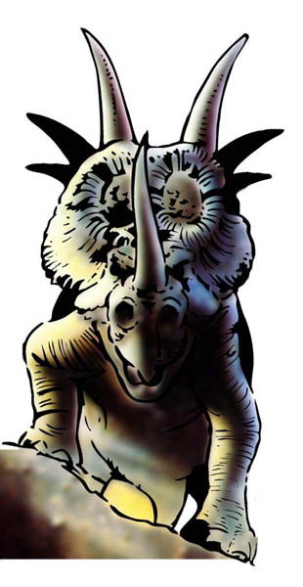

DINOSSAUROS
Répteis que dominaram a terra. Surgiram inicialmente no período triássico, sendo animais dominantes no jurássico, e desaparecendo no final do período cretáceo. Dividiam-se basicamente em dois grandes grupos: saurísquios, com quadril de lagarto, e ornitísquios, com quadril de ave.
Existiram diversos tipos de dinossauros, alguns eram herbívoros (se alimentavam de vegetais) e outros carnívoros(se alimentavam de outros bichos).
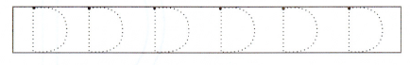

D-__ - __ - __ - __ - __

1- OBSERVE OS BICHOS ABAIXO E MARQUE UM X NOS DINOSSAUROS .
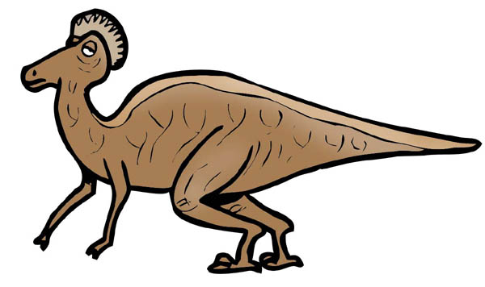
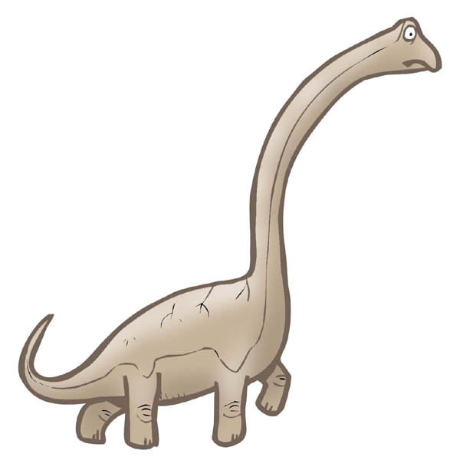
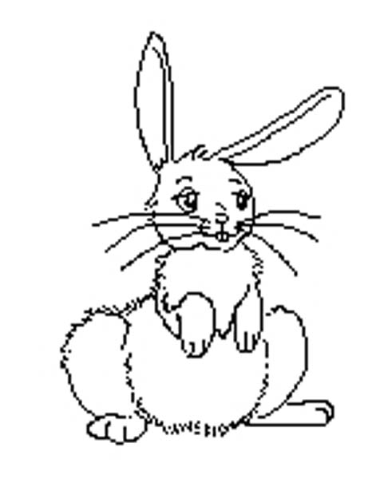
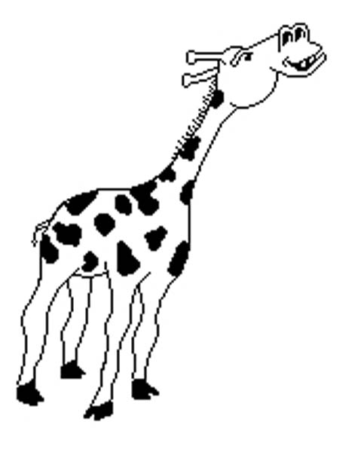
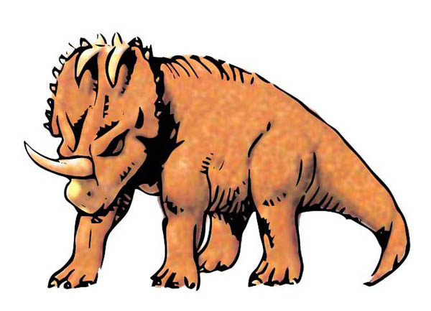
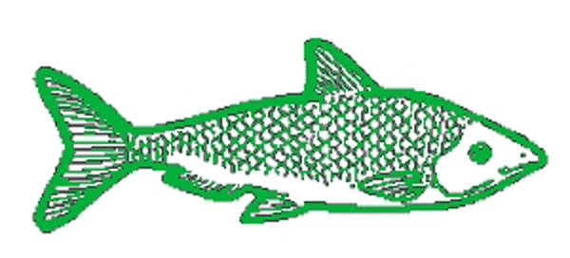

2- PROCURE A LETRA D NAS PALAVRAS E CIRCULE .

D INO S S A U R O D O C E D I A

C A M A D A C A B I D E A D E S I VO

C A D E A D O C A D E I R A C A D E L A

